Правила пожарной безопасности в период дистанционного обучения на дому!

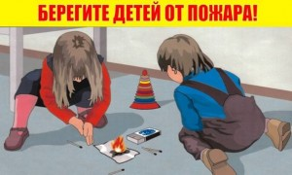

ОНДиПР г. ЯРОСЛАВЛЯ ПРИЗЫВАЕТ РОДИТЕЛЕЙ СЛЕДИТЬ ЗА ДЕТЬМИ В ПЕРИОД ИХ ДИСТАНЦИОННОГО ОБУЧЕНИЯ НА ДОМУ.
В период дистанционного обучения детей на дому в целях предупреждения распространения коронавирусной инфекции, МЧС России активизирована профилактическая работа по соблюдению правил пожарной безопасности.
«В то время, когда дети проводят большую часть времени дома, профилактика соблюдения правил обращения с электроприборами и другими источниками огня приобретает особую актуальность. Предупреждение рисков пожаров по причине неосторожного обращения ребенка с огнем – обязанность взрослых»!
ДЕТИ НЕ ДОЛЖНЫ БЫТЬ ПРЕДОСТАВЛЕНЫ САМИ СЕБЕ, ДОЛЖЕН БЫТЬ ПОСТОЯННЫЙ РОДИТЕЛЬСКИЙ КОНТРОЛЬ!
Порядка 40% происшествий происходит из-за детской шалости. Особое внимание родителей необходимо обратить на организацию безопасного домашнего учебного места ребенка. Взрослые должны проводить беседы с детьми по соблюдению правил пожарной безопасности, в том числе при использовании бытовых приборов и компьютерной техники, а также оградить несовершеннолетних от шалостей с огнем, убрав в недоступное место спички и зажигалки.

